

**Technical**

**MANUAL**

*Piastr Copy Center Website*

November 2017

|  |  |
| --- | --- |
| C:\Users\Loukas Charalampous\AppData\Local\Microsoft\Windows\INetCache\Content.Word\logo.png | **User’s Manual**  **Authorization Memorandum** |

Το παρακάτω manual για την ιστοσελίδα του Piastr Copy Center έχει γραφτεί από τους διαχειριστές της σελίδας στα πλαίσια της εργασίας του μαθήματος ΕΠΛ361-Τεχνολογία Λογισμικού στο Πανεπιστήμιο Κύπρου

_____________________________________________________________________________________ _____________________

ΟΝΟΜΑ

Λούκας Χαραλάμπους

_____________________________________________________________________________________

ΟΝΟΜΑ

Αντρούλλα Χρυσοστόμου

ΟΝΟΜΑ

Χρύσο Αβρααμίδου

_____________________________________________________________________________________ _____________________

ΟΝΟΜΑ

Άντρη Παναγιότου

_____________________________________________________________________________________

ΟΝΟΜΑ

Έμιλη Βραχίμη

_____________________________________________________________________________________ _____________________

ΟΝΟΜΑ

Άντρια Κυριάκου__________________________________________________________________________________________________________________________________________________________________

**USER'S MANUAL**

**TABLE OF CONTENTS**

Page #

A. ΓΕΝΙΚΕΣ ΠΛΗΡΟΦΟΡΙΕΣ A-1

1.1 ΙΣΤΟΡΙΚΗ ΑΝΑΔΡΟΜΗ A-1

1.2 ΑΝΑΛΥΣΗ ΙΣΤΟΣΕΛΙΔΑΣ A-1

1.3 ΛΕΙΤΟΥΡΓΙΕΣ ΤΟΥ ΧΡΗΣΤΗ A-2

1.4 Δημοσίευση των προσωπικών δεδομένων των πελατών. A-2

1.5 Download Data A-2

1.6 ΒΟΗΘΕΙΑ A-2

1.7 ΥΠΟΣΤΗΡΙΞΗ ΙΣΤΟΣΕΛΙΔΑΣ A-2

B. SYSTEM SUMMARY B-1

2.1 Hardware Interfaces B-1

2.2 Software Interfaces B-1

2.3 Communications Interfaces B-1

2.4 User Characteristics B-1

2.5 Constraints B-1

C. GETTING STARTED C-1

3.1 Sing Up C-1

3.2 Log In C-1

3.3 Gallery C-1

3.4 Offers C-2

3.5 About Us C-2

3.6 Contact Us C-2

D. USING the SYSTEM (ONline) D-1

4.x [System Function Name] D-1

4.x.y [System Sub-Function Name] D-1

4.2 Special Instructions for Error Correction D-1

4.3 Caveats and Exceptions D-1

A. Appendix D-1

B. Appendix D-2

**1.0 GENERAL INFORMATION**

# ΓΕΝΙΚΕΣ ΠΛΗΡΟΦΟΡΙΕΣ

## 1.1 ΙΣΤΟΡΙΚΗ ΑΝΑΔΡΟΜΗ

Το πρώτο κατάστημα Piastr ανοίχτηκε πριν από 20 χρόνια και είχε ώς σκοπό να προσφέρει στο πελάτηκαι κυρίως στους φοιτητές της Κύπρου τις εκτυπώσιμες ύλες πάντα στη καλύτερη ποιότητα και στις καλύτερες τιμές.

Κατά τη διάρκεια της πορείας μας, αναπτυχθήκαμε και σε άλλους τομείς, όπως εκτυπώσεις διαφημιστικών φυλλαδίων, πανό, προσκλητήρια κτλ.

Ο κόσμος μας, αγκάλιασε το κατάστημα μας και εμείς με τη σειρά μας αγκαλιάζουμε το κοσμο μας συνεχώς με επανελημένες προσφορές.

Επιπλέον αυτό μας οδήγησε στο να ανοίξουμε ακόμη ένα υποκατάστημα για να ολοκληρώσουμε το οραμα μας και να καλύψουμε όλου του είδους εκτυπώσεις ανεξαρτητως ποσότητας σε πολύ προσιτές τιμές.

Οι ιδιοκτήτες και Μάνατζερ του οράματος αυτού είναι ο Μιχάλης και ο Αρτέμης Συμεωνίδης.

## 1.2 ΑΝΑΛΥΣΗ ΙΣΤΟΣΕΛΙΔΑΣ

Η ιστοσελίδα αυτή φτιάχτηκε για την καλύτερη εξυπηρέτηση των ήδη υπάρχοντων πελατών του τυπογραφείου αλλα και για την προσέλκυση καινούργιων μέσω της διαδυκτιακής διαφήμισης και προώθησης της δουλειάς του τυπογραφείου. Η Σελίδα έχει ως σκοπό την άμεση ενημέρωση των πελατών χωρίς να χρειάζεται να μεταβούν σε ένα από τα δύο υποκαταστήματα που υπάρχουν στην πόλη της Λευκωσίας. Με τις διάφορες λειτουργίες, ο χρήστης θα μπορεί να δει, να παραγγείλει να ενημερωθεί και να κάνει οποιεσδήποτε ερωτήσεις μέσω της ιστοσελίδας.

Η ιστοσελίδα έχει μεγάλο ευρύ κοινο στους χρήστες που μπορουν να την χρησιμοποιούν. Οι χρήστες που μπορούν να χρησιμοποιούν την ιστοσελίδα είναι γενικά όσοι έχουν πρόσβαση στο διαδίκτυο και αφού δημοσιευθεί η ιστοσελίδα, μπορούν να δούν σχετικές πληροφορίες με το τυπογραφείο.

## 1.3 ΛΕΙΤΟΥΡΓΙΕΣ ΤΟΥ ΧΡΗΣΤΗ

Η ιστοσελίδα αυτή παρέχει πολλαπλές πληροφορίες, σχετικά με τις διεργασίες που μπόρει να εκτελέσει ενας κανονικός πελάτης που μεταβάινει στο κατάστημα (με κάποιες εξαιρέσεις). Μπορεί να δημιουργήσει λογαριασμό στην ιστοσελίδα και να λαμβάνει διάφορα ενημερωτικά μηνύματα εάν το επιθυμεί εκέινος. Επιπλέον με τη δημιουργία του λογαριασμού αυτόματα του δίνετε η ικανότητα να παραγγείλει PromotingProducts( Πανό, flyers κτλ) μέσω της ιστοσελίδας και κατόπιν ηλεκτρονικής συννενόησης με το αρμόδιο άτομο του συγκεκριμένου υποκαταστήματος(Add to Basket). Μπορεί να λάβει πληροφορίες σχετικά με τις διευθύνσεις, τηλέφωνα, ηλεκτρονικά ταχυδρομεία,fax και τις ώρε λειτουργίας του καταστήματος(About Us). Η ιστοσελίδα αυτή δίνει τη δυνατότητα στο χρήστη (αφού έχει δημιουργήσει λογαριασμο και είναι συνδεδεμένος τη συγκεκριμένη στιγμη), να επικοινωνήσει μαζί με το τυπογραφείο μέσω της υποσελίδας “Contact Us”. Επιπλέον ο χρήστης ανεξαιρέτως εάν έχει λογαριασμό ή όχι, μπορεί να δεί τις διάφορες προσφορές του καστήματος(εποχιακές και έκτακτες) (Offers).

## 1.4 Δημοσίευση των προσωπικών δεδομένων των πελατών Για παράδειγμα, διεύθυνση, τηλέφωνο κλπ. Τα προσωπικά δεδομένα των πελατών πρέπει να είναι private και πρόσβαση θα μπορούν να έχουν μόνο ο ιδιοκτήτης και ορισμένοι υπάλληλοι και οι ίδιοι οι πελάτες, ο καθένας στα δικά του στοιχεία.

## 1.5 Download Data

Δεν θα επιτρέπεται το κατέβασμα των δεδομένων που θα υπάρχουν στην ιστοσελίδα για παράδειγμα εκτυπώσιμη ύλη των κλάδων σπουδών.

## 1.6 ΒΟΗΘΕΙΑ

Για οποιεσδήποτε διευκρυνήσεις και απορίες για την ιστοσελίδα, καλό θα ήταν να επικοινωνεί ο χρήστης προσωπικά με το τυπογραφείο.

## 1.7 ΥΠΟΣΤΗΡΙΞΗ ΙΣΤΟΣΕΛΙΔΑΣ

Η παραπάνω ιστοσελίδα υπο στηρίζετα από τους πιο κάτω browsers:

1. Opera (version 15.0 και πάνω)
2. Google Chrome (version 40.0 και πάνω)
3. Mozilla Firefox (version 35 και πάνω)
4. Apple Safari (version 7 και πάνω).

Δεν θα λειτουργεί σε Microsoft Edge, Internet Explorer, SeaMonkey κλπ, για καμία έκδοση.

**2.0 SYSTEM SUMMARY**

# SYSTEM SUMMARY

## 2.1 Hardware Interfaces

Η ιστοσελίδα τρέχει μέσω ενός server μέσω του Πανεπιστημίου Κύπρου. Δεν παρατέθεται επιπλέον πληροφόρηση.

## 2.2 Software Interfaces

Η ιστοσελίδα μας δεν επικοινωνεί με οποιαδήποτε άλλα προυπάρχων συστήματα και θα χρησιμοποιεί την τρέχουσα ημερομηνία για τις παραγγελίες που θα γίνονται.

## 2.3 Communications Interfaces

Το σύστημα ηλεκτρονικού καταστήματος χρησιμοποιεί το πρωτόκολλο HTTP για επικοινωνία μέσω του διαδικτύου και η επικοινωνία μέσω intranet θα γίνεται μέσω του πρωτοκόλλου TCP / IP.*.*

## 2.4 User Characteristics

Χρήστης της ιστοσελίδας θα είναι οποιοσδήποτε άνθρωπος μπορεί να κατανοήσει την ελληνική γλώσσα και όσο αφορά τις παραγγελίες θα γίνονται μόνο από αυτούς που έχουν κάρτα μέλους δηλαδή κάνοντας log in από τον ιστότοπο.

Η εφαρμογή δεν περιορίζεται σε συγκεκριμένο φύλο, φάσμα ηλικίας ή σε άτομα με

εξειδικευμένες τεχνικές/τεχνολογικές γνώσεις. Θα είναι προσαρμοσμένη έτσι ώστε να είναι εύχρηστη από όλους.

## Constraints

1. Η γλώσσα της εφαρμογής είναι τα Ελληνικά.
2. Η ιστοσελίδα δεν περιλαμβάνει οποιοδήποτε λογιστικό έλεγχο (audit function).
3. Oλοί μπορούν να βλέπουν την ιστοσελίδα αλλά μόνο οι members μπορούν να παραγγείλουν.
4. Θα υπάρχει δικαίωμα αλλαγής παραγγελίας στο χρονικό περιθώριο των 2 ωρών.
5. Πρέπει να ληφθούν υπόψη περιορισμοί όπως το μέγεθος της οθόνης(το οποίο διαφέρει από υπολογιστή σε υπολογιστή).

**3.0 GETTING STARTED**

# GETTING STARTED

Περιγραφή των διάφορων υποσελίδων.

## 3.1 Sing Up

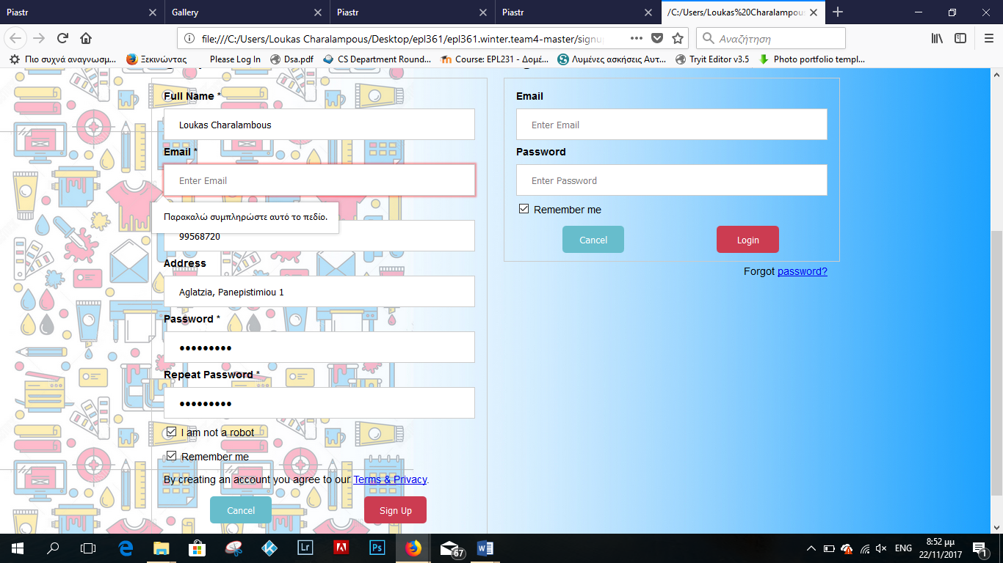Όπως φαίνεται από το user interface η φόρμα για εγγραφή αποτελείται από 6 πεδία, από τα οποία τα 5 είναι υποχρεωτικά και το 1 είναι προαιρετικό. Τα υποχρεωτικά πεδία είναι τα εξής: Full Name, Email, Telephone, Password και Confirm Password. Το email το οποίο θα εισάγει ο χρήστης πρέπει να είναι σε σωστή φόρμα(δηλαδή να περιέχει το @ και . ή _), διαφορετικά το σύστημα δεν τον αφήνει να προχωρήσει. To password καθώς και το repeat password έχει ελάχιστο όριο χαρακτήρων 6 και μέγιστο όριο χαρακτήρων 30. Επιπλέον είναι υποχρεωτική η επιλογή του “I am not a robot”.

## 3.2 Log In

Περιορισμός στο password έχει ελάχιστο όριο χαρακτήρων 6 και μέγιστο όριο χαρακτήρων 30. Είναι και τα 2 πεδία υποχρεωτικά για την είσοδο του χρήστη και οποιοδήποτε λάθος στην εισαγωγή (που προκύπτει από τις καταχωρήσεις στην βάση δεδομένων ), θα αποτρέπει τον χρήστη να κάνει log in.

Το log in είναι η διαδικασία με την οποία ένα άτομο αποκτά πρόσβαση σε κάποιεσ λειτουργίες τησ ιστοσελίδας μας (basket) εντοπίζοντας και πιστοποιόντας τον εαυτό το. Για να το κάνει αυτό θα πρέπει να δώσει το email του και το αντίστοιχο password με τον περιορισμό να είναι μεγαλύτερος απο 6 χαρακτήρες.

## 3.3 Gallery

Σε αυτη τη λειτουργία της ιστοσελίδας δίνεται η δυνατότητα οταν την επιλεξεις να μεταβαίνεις σε μια υποσελίδα η οποιά περιεχεί 3 υποκατηγορίες. Η πρώτη κατηγορία είναι το Stationary το οποιο περιεχεί τη γραφική υλη (μολυβια,μαρκαδόροι,στυλό,κτλ) τα όποια όλοι οι χρήστες μπορούν να δουν αλλά όχι να παραγγείλουν.. Η δευτέρη κατηγορία η οποια δεν έχει υλοποιήθει είναι το Notes , το οποιο αν είχε υλοποιηθεί θα περιείχε τις σημειώσεις που υπάρχουν για κάθε μάθημα. Τελος, η τριτή λειτουργια είναι το Promoting Products η οποια αν είχε και αυτη υλοποιηθεί θα περιείχε μια υποκατηγορία ονόματι Subject .Μέσω αυτης της υπόκατηγορίας ο πελάτης θα έιχε τη δυνατότητα να μεταβεί στις υπόλοιπες δραστηριότητες και κυρίως στα προϊόντα που θα μπορούσε να παραγγείλει(flyers,banners,keyrings).

## 3.4 Offers

Σε αυτή τη λειτουργία τησ ιστοσελίδας δίνεται η δυνατότητα στο πελάτη να παρακολουθήσει τις προσφορές που υπάρχουν στο κατάστημα.

## 3.5 About Us

Σε αυτήν την υποσελίδα ο χρήστης μπορεί να διαβάσει μία σύντομη ιστορική αναδρομή στο πώς έχει δημιουργηθεί το τυπογραφείο Piastr Copy Center και να διαβάσει για το όραμα που έχουμε ως οικογένεια και ομάδα.

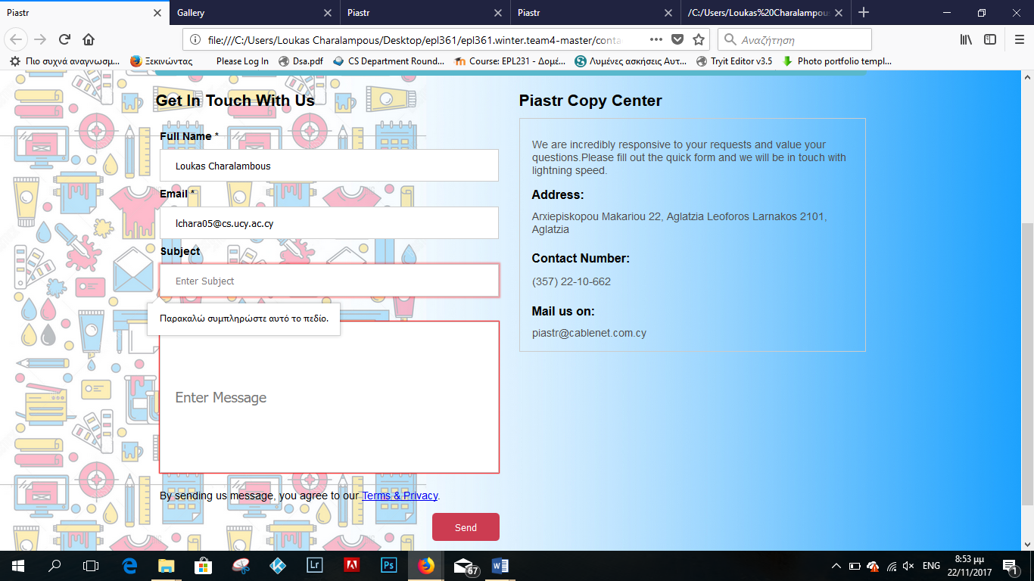

## 3.6 Contact Us

Σε αυτην την υποσελίδα ο χρήστης μπορεί να βρεί τις διάφορες πληροφορίες για να επικοινωνήσει με το τυπογραφειο Piastr Copy Center (διευθύνσεις ,τηλέφωνα, fax,emails) και επιπλέον μπορεί να αφήσει μήνυμα στην σελίδα και να εκφράσει οποιαδήποτε παράπονα-εισηγήσεις- ευχαριστίες αλλά ακόμη και να ρωτήσει απορίες για να του επιλυθύν το συντομότερο δυνατόν.

## 3.7 Database

Η δημιουργία μιας βάσης δεδομένων απαιτείται όταν ο όγκος των δεδομένων είναι πολύ μεγάλος και η διαχείριση, η οργάνωση, η ασφάλεια, η ακρίβεια και η γρήγορη ανεύρεση τους είναι πολύ σημαντική. Γι αυτό δημιουργήθηκε μια βάση δεδομένων για την συγκεκριμένη ιστοσελίδα λόγω του ότι η ιστοσελίδα περιέχει πολλά προϊόντα και τα στοιχεία του καθενού καθώς και την δημιουργια λογαριασμού όπου θα αποθηκεύονται τα στοιχεία των χρήστών οι οποίοι χρησιμοποίούν την ιστοσελίδα αυτή.

Η βάση δεδομένων μας είναι ένας αποθηκευτικός χώρος στον οποίο θα υπάρχουν τα στοιχεία του κάθε χρήστη που έχει δημιουργήσει λογαριασμό καθώς και τα στοιχεία του κάθε προϊόντος. Ο αποθηκευτικός αυτός χώρος είναι αρκετά χρήσιμος αφού υπάρχουν αποθηκευμένα όλα τα στοιχεία της ιστοσελίδας ως αποτέλεσμα αν ο ιδιοκτήτης ή ένας συγκεκριμένος υπάλληλος επιθυμεί να προσθέσει ή να αφαιρέσει ορισμένα στοιχεία/προϊόντα, θα του είναι πιο εύκολο και πιο γρήγορο.

Συγκεκριμένα όταν ο χρήστης δημιουργήσει λογαριασμό θα αποθηκεύονται τα εξής στοιχεία:

* Ονοματεπώνυμο
* Ηλεκτρονικό ταχυδρομείο
* Κώδικας
* Διεύθυνση ( όχι απαραίτητο)
* Τηλέφωνο

Σε κάθε στοιχείο υπάρχει περιορισμός γραμμάτων και αριθμών.

Όταν ο χρήστης θα κάνει παραγγελείες μέσω της ιστοσελίδας θα αποθηκεύεται επίσης στην βάση το συνολικό ποσό που πρόσφερε τους τελευτέους 6 μήνες.

Επίσης από το συνολικό ποσό που θα έχει ο χρήστης θα κατάσεται σε μια συγκεκριμένη κατηγορία. Για παράδειγμα αν το συνολικό ποσό είναι >250 βρίσκεται στην κατηγορία 2. Οι κατηγορίες είναι αποθηκευμένες σε ένα στατικό πίνακα ο οποίος περιέχει τα εξής πεδία:

* 1 Gold
* 2 Silver
* 3 Bronze

Ανάλογα με το συνολικό ποσό του κάθε χρήστη βρίσκεται και στην ανάλογη κατηγορία. Αυτό γίνεται έτσι ώστε ο ιδιοκτήτης να ενημερώνεται κατά πόσο ο συγκεκριμένος χρήστης κάνει παραγελείες ως αποτέλεσμα να γίνονται επιπρόσθετες εκπτώσεις απο τον ιδιοκτήτη.

Επίσης 2 ακόμη στοιχεία που θα περιέχει ο κάθε χρήστης τα οποία δεν θα γνωρίζει ο ίδιος ο χρήστης είναι η πιο πρόσφατη παραγγελεία που έχει κάνει καθώς και η τελευταία έκπτωση που έχει γίνει απο τον ιδιοκτήτη.

Να αναφερθεί ότι ο ιδιοκτήτης θα θεωρηθεί ως χρήστης,δηλαδή θα πρέπει και αυτός να δημιουργήσει ένα λογαριασμό απλά θα περιέχει το ονοματεπώνυμο, κωδικός και ηλεκτρονικό ταχυδρομείο.

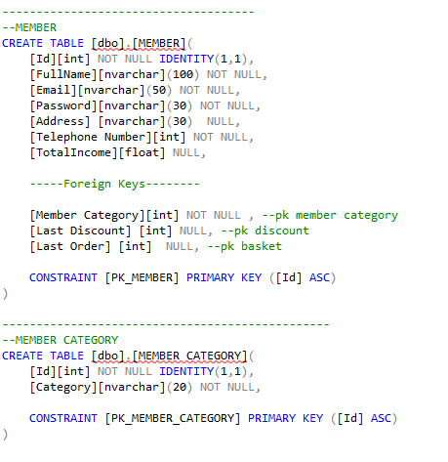

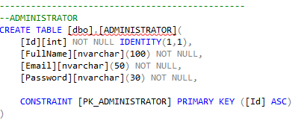

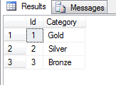

Όσο αφορά την αποθήκευση των στοιχείων των προϊόντων διαχωρίζονται σε συγκεκριμένες κατηγορίες οι οποίες αντιστοιχούν με ένα αριθμό. Δηλαδή τα προϊόντα του καταστήματος χωρίζονται στις εξής κατηγορίες :

* 1 promoting products
* 2 notes
* 3 stationery

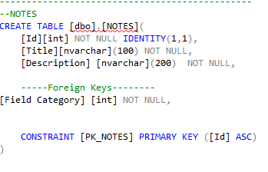Η κατηγορία 3 περιέχει τις εκτυπώσημες σημειώσεις .Για περισσότερη ευκολία του χρήστη οι διάφορες σημειώσεις που προτίθενται, χωρίζονται σε κατηγορίες ανάλογα με το κλάδο της σπουδής και το μάθημα. Αυτή η εκτυπώσιμη ύλη δεν προτίθενται σε διαδικτυακή πώληση, αλλά μόνο για ενημέρωση του χρήστη ώς αποτέλεσμα να έχει ως στατικά πεδία το τίτλο και μια σύντομη περιγραφή τις κάθε σημείωσης.

Η κατηγορία 2 περιέχει την γραφική ύλη. Αυτά τα υλικά δεν προτίθενται σε διαδικτυακή πώληση, αλλά μόνο για ενημέρωση του χρήστη ως αποτέλεσμα να έχει ως στατικά πεδία το όνομα,τιμή,σύντομη περιγραφή,stock και barcode του κάθε προϊόντος.

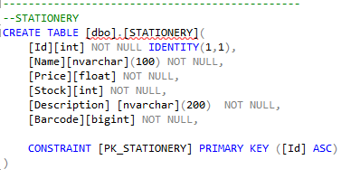

Η κατηγορία 1 (promoting products)περιέχει τα διάφορα προϊόντα που θα μπόρει ο χρήστης να παραγγέλεί από την ιστοσελίδα.Η κατηγορία 1 χωρίζεται σε ακόμη 8 κατηγορίες οι οποίες είναι οι εξής:

* Keyrings 1
* Banners 2
* Tshirts 3
* Stickers 4
* Pillows 5
* Badges 6
* Canvas/Wood 7
* Glasses 8

Η κάθε κατηγορία έχει κοινά πεδία και διαφορετικά πεδία.Τα κοινά πεδία είναι:

Όνομα ,Περιγραφή,Stock.

Η κάθε κατηγορία περιέχει ως πεδίο ένα μέγεθος εκτός από την κατηγορία 8, όπου αυτό εξαρτάται από την κατηγορία.Δηλαδή οι κατηγορίες 1 ,2,4,5,6,7 έχουν τα πεδία μήκος και πλάτος ενώ η κατηγορία 3 περιέχει συγκεκριμένο μέγεθος και χρώμα.

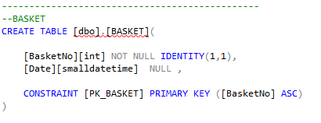Στη βάση θα υπάρχει και η αποθήκευση της κάθε παραγγελείας.(basket) Συγκεκριμένα θα περιέχει τον αριθμό της παραγγελείας ,την ημερομηνία και την ώρα.

Γενικά η βάση δεδομένων σχετίζει διάφορα στοιχεία μεταξύ τους.Με άλλα λόγια υπάρχουν κάποιοι περιορισμοί και ενώσεις που πρέπει να ληφθούν υπόψη. Αρχικά το κάθε promoting product θα ενώνεται με τα προϊόντα για να ξεχωρίζονται οι κατηγορίες όπως επίσης το κάθε κάθε promoting product θα ενώνεται με την παραγγελεία έτσι ώστε να ξέρουμε στην συγκεκριμένη παραγγελεία το συγκεκριμένο προϊόν που πούληθηκε. Επίσης όπως αναφέρθηκε και πιο πάνω για τον χρήστη, ο χρήστης θα πρέπει αν συνδέεται με την παραγγελεία για να γνωρίζουμε ποία ήταν η πρόσφατη παραγγελεία καθώς και με την κατηγορία του χρήστη (gold,silver,bronze). Τέλος για να γινούν αυτές όλες οι συνδέσεις προσθέτουν περιορισμούς στα μοναδικά στοιχεία. (primary key)

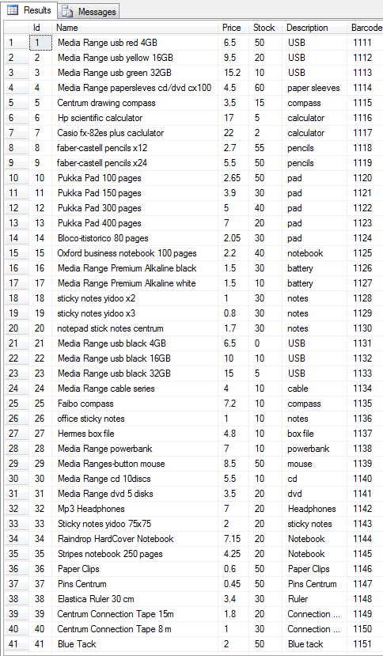

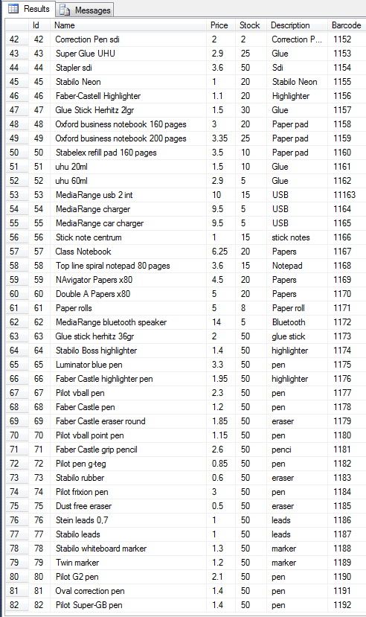

**4.0 APPENDIX**

**HomePage**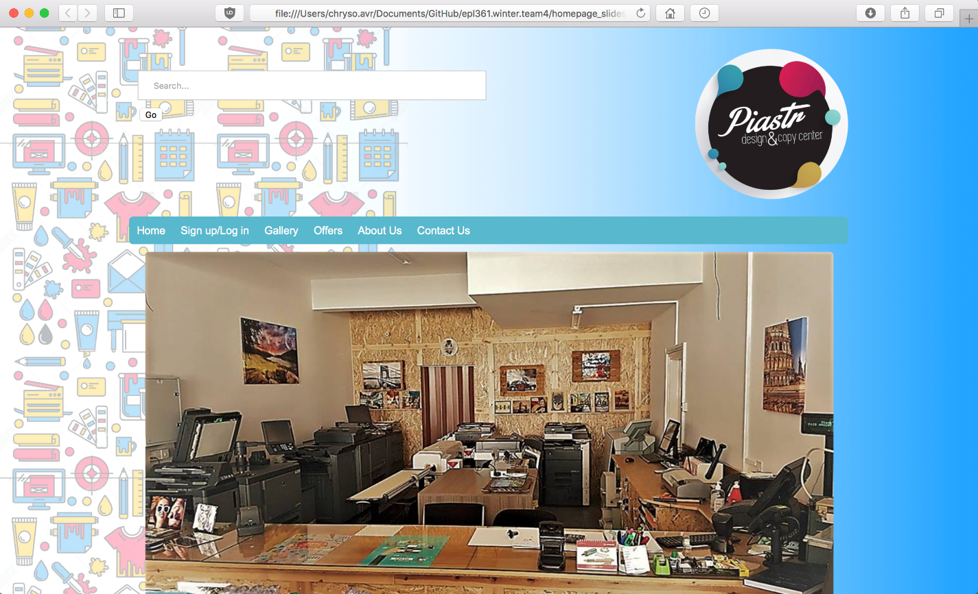

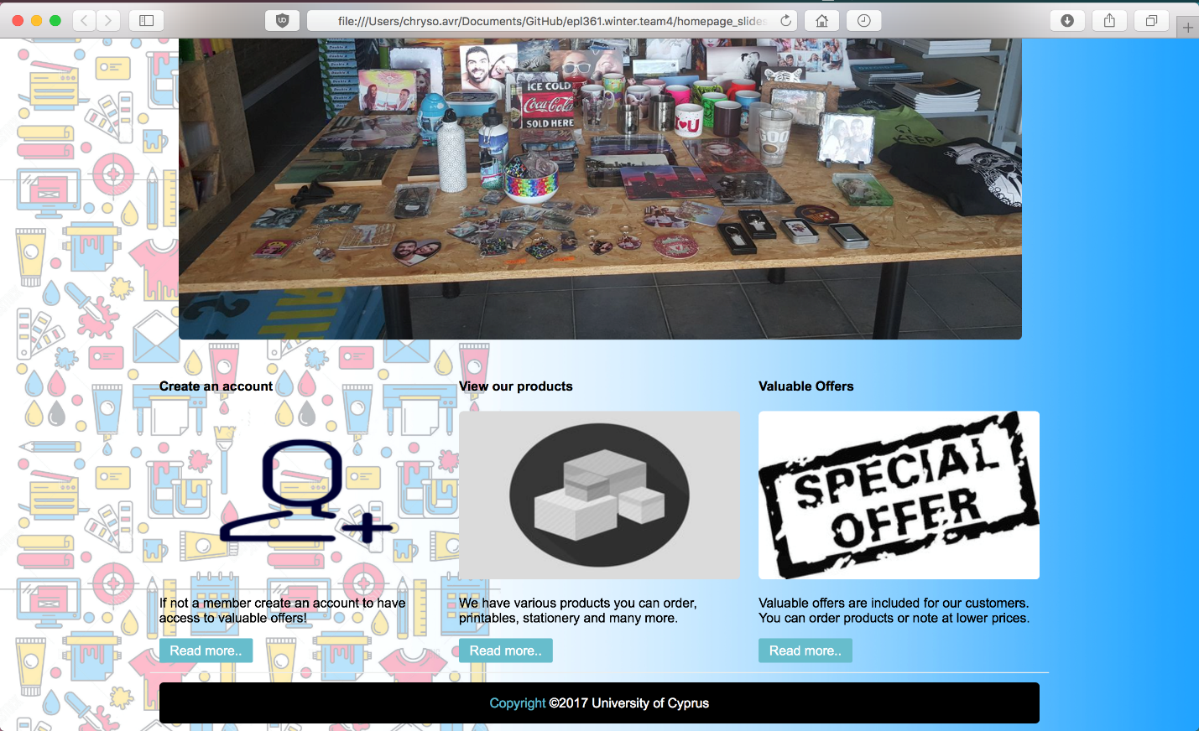

**Sign UP/ Log In**

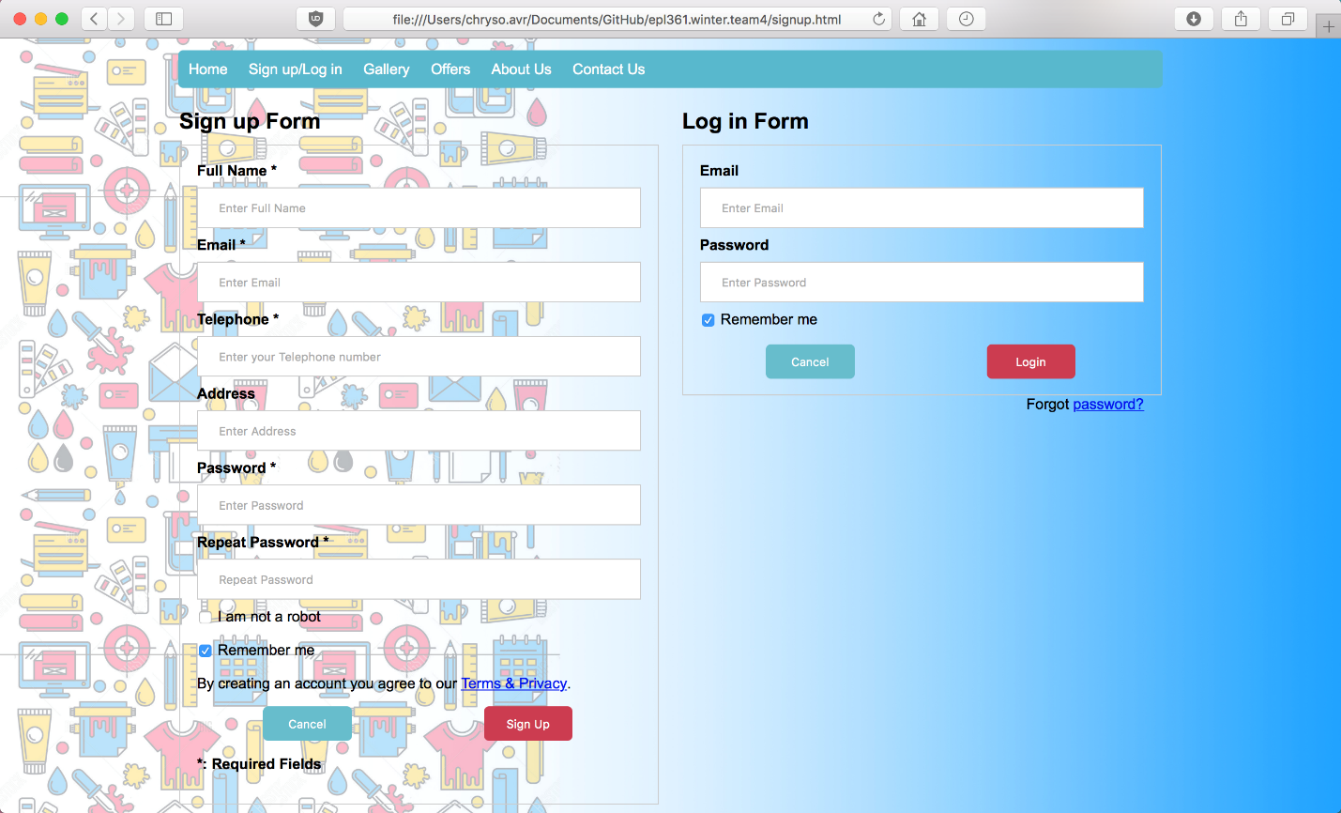

**Gallery**

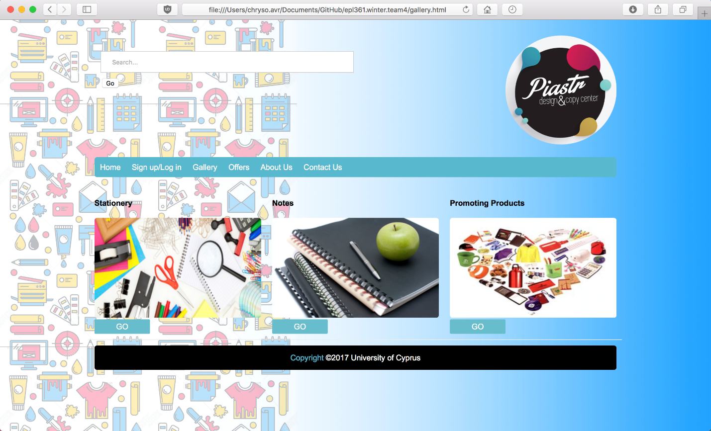

**Offers**

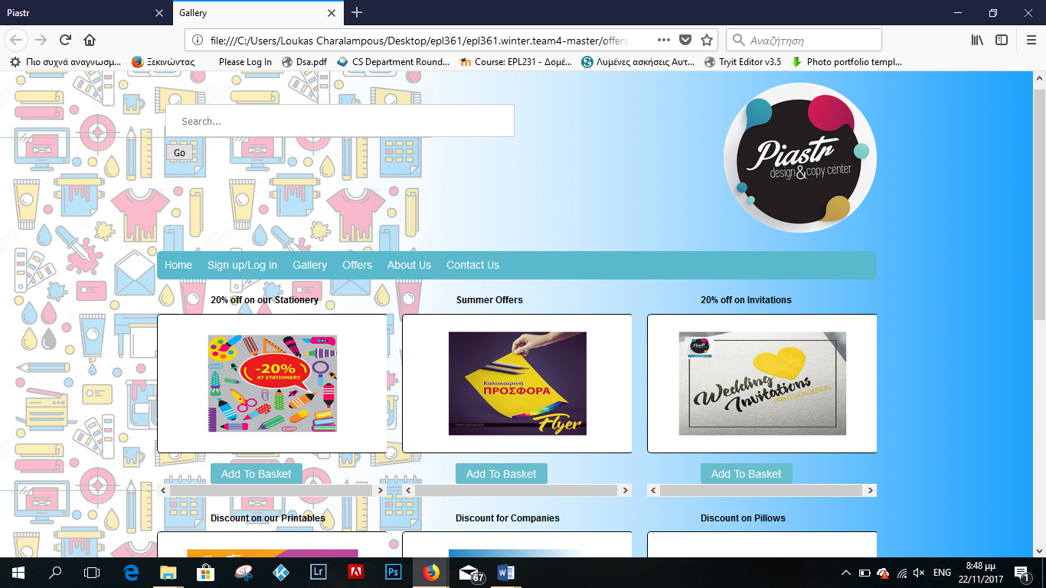

**About Us**

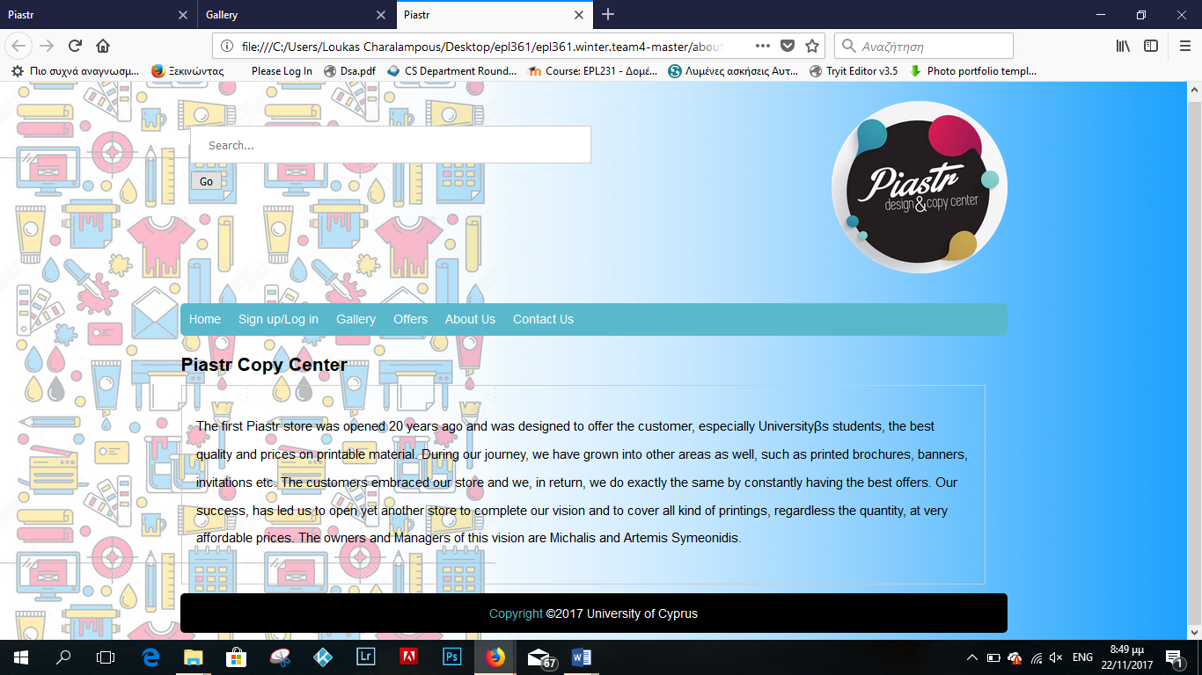

**Contact Us**

